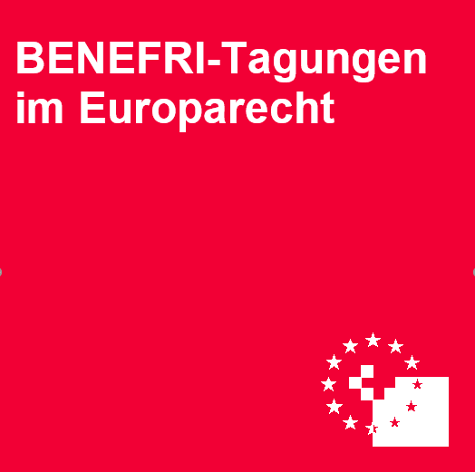

BENEFRI-Tagungen im Europarecht

Stand 2022

Die BENEFRI-Tagungen im Europarecht werden abwechselnd von den Universitäten Bern, Neuenburg und Freiburg organisiert

Datum | Verantwortlich | Thema | Ort
04.05.2022 | Lehrstuhl für Europarecht und europäisches Migrationsrecht  Prof. Sarah Progin-Theuerkauf | Crimmigration in Europa und der Schweiz | Freiburg
10.05.2019 | Chaire de droit international public et de droit européen  Prof. Samantha Besson | Journée de l’Europe 2019 Université de Fribourg  Refonder l’Europe  Neugestaltung Europas | Freiburg
02.05.2018 | IER Freiburg | Streitbeilegung in Abkommen der EU mit Drittstaaten / Le règlement des différends dans les accords de l’UE avec des pays tiers | Freiburg
25.04.2017 | IER Freiburg | Der Brexit und die Schweiz  Le Brexit et la Suisse | Freiburg
27.04.2016 | IER Freiburg | Die EMRK und die Demokratie / La CEDH et la démocratie | Freiburg
06.05.2015 | IER Freiburg | Grundrechtsschutz in Europa und die Schweiz / La protection des droits fondamentaux en Europe et la Suisse | Freiburg
06.05.2014 | IER Freiburg | Personenfreizügigkeit und Zugang zu staatlichen Leistungen / Libre circulation et accès aux prestations étatiques | Freiburg
06.05.2013 | IER Freiburg | Die Europäische Menschenrechtskonvention und die Kantone / La Convention européenne des droits de l'homme et les cantons | Freiburg
08.05.2012 | IER Freiburg | Die neuen Entwicklungen im europäischen Asylrecht und ihre Implikationen für die Schweiz / Les nouveaux développements en droit européen de l’asile et leurs implications pour la Suisse | Freiburg
18.11.2011 | IER Freiburg | Der alpenquerende Gütertransport: Rechtliche Vorgaben und Perspektiven / Le transport de marchandises à travers les Alpes: conditions juridiques et perspectives | Freiburg
04.05.2011 | IER Freiburg | La Cour européenne des droit de l’homme après le Protocole 14 – Premier bilan et perspectives / The European Court of Human Rights after Protocol 14: preliminary assessment and perspectives | Freiburg
05.05.2010 | IER Freiburg | Personenfreizügigkeitsabkommen Schweiz-EU: Auslegung und Anwendung in der Praxis / L'accord sur la libre circulation des personnes Suisse – UE : interprétation et application dans la pratique | Freiburg
27.11.2009 | SVIR, ASDE / IER Freiburg | Zweite Jahrestagung 2009 – Klimaschutz: Das Umwelt(völker)recht vor neuen Herausforderungen / Journée annuelle 2009: protection du climat : Le droit (international) de l'environnement face à des nouveaux défis | Freiburg
14.11.2008 | IER / IRR Freiburg | Religionen und Migration im Europarecht und Implikationen für die Schweiz / Religions et migration en droit européen et implications pour la Suisse | Freiburg
30.10.2008 | IDS Neuenburg | Conflits d’intérêts dans le système de santé | Neuenburg
18.04.2008 | IER Freiburg | The Relationship between International Law and European Law – Old Question, New Answers? | Freiburg
30.11.2007 | IRW / IER Freiburg | Marktzugang in der EU und in der Schweiz / Accès au marché européen et en Suisse | Freiburg
24.11.2006 | IER Freiburg | Europäisches Asylrecht und die Schweiz / La Suisse face au droit européen de l’asile | Freiburg
19.05.2006 | IER Freiburg | Zukünftige Herausforderungen für die Unionsbürgerschaft / Future Challenges of European Citizenship / Futurs défis de la citoyenneté européenne | Freiburg
18.11.2005 | IDS Neuenburg / WTI Bern | Access to pharmaceuticals in developing countries: social, economic and legal aspects | Bern
11.11.2005 | IER Freiburg | Datenschutz in Europa und die Schweiz / La protection des données en Europe et la Suisse | Freiburg
29.04.2005 | IER Freiburg | Auslegung und Anwendung von „Integrationsverträgen“. Zur Übernahme des gemeinschaftlichen Besitzstandes durch Drittstaaten, insbesondere die Schweiz / Interprétation et application des «traités d'intégration». De la reprise de l'acquis communautaire par des Etats tiers, notamment par la Suisse | Freiburg
02.03.2005 | WTI Bern | Assoziierung der Schweiz an Schengen / Dublin: Institutionelle Aspekte | Bern
11.11.2004 | IER Freiburg | Zivilrecht und Europäische Menschenrechtskonvention / Droit civil et Convention européenne des droit de l’homme | Freiburg
17.01.2003 | WTI Bern | Das schweizerische Bankgeheimnis im europäischen Kontext  Le secret bancaire suisse dans le contexte européen et international | Bern
08.05.2003 | IER Freiburg | Gleichstellung von Frauen und Männern in der Schweiz und der EU / L’égalité entre femmes et hommes en Suisse et dans l’UE | Freiburg
26.11.2003 | IDS Neuenburg | Les produits thérapeutiques:  Entre droit de la santé, droit aux soins et liberté économique | Neuchâtel
Nov. 2002 | WTI Bern / IDS Neuenburg | Mesures phytosanitaires dans les échanges dans l’UE | Bern
16.04.2002 | IER Freiburg | Eine Verfassung für Europa – Schweizerische Erfahrungen und Europäische Perspektiven / Une Constitution pour l’Europe – Expériences suisses et perspectives européennes | Freiburg
24.11.2000 | WTI Bern | La mise en œuvre des accords sectoriels en droit national | Bern
09.05.2000 | IER Freiburg | Grundrechtsschutz in Europa / Protection des droits fondamentaux en Europe | Freiburg
04.02.2000 | IDS Neuenburg | Droit de la concurrence | Neuenburg
07.05.1999 | WTI Bern | Les cantons dans le processus d’intégration global et européen | Bern
27.11.1998 | IDS Neuenburg | Suisse : de la Croix à l’étoile | Neuenburg
05.05.1998 | IER Freiburg | New perspectives on European private law / Perspectives d’un nouveau droit privé européen | Freiburg
17.01.1997 | WTI Bern | Le droit européen de l’asile | Bern
24.10.1997 | WTI Bern | Les accords bilatéraux Suisse- UE | Bern
23.05.1997 | IDS Neuenburg | Commerce et environnement | Neuenburg
17.01.1995 | WTI Bern | Droit d’asile européen | Bern
17.11.1995 | WTI Bern | La libre circulation des personnes en Suisse : effets en Suisse | Bern
18.10.1994 | WTI Bern | Démocratie et fédéralisme dans le processus d’intégration européenne | Bern

Abkürzungen :

ASDE Schweizerische Vereinigung für Europarecht
IDS Institut de droit de la santé, Université de Neuchâtel
IER Institut für Europarecht, Universität Freiburg
IRR Institut für Religionsrecht, Universität Freiburg
IRW Institut für Recht und Wirtschaft, Universität Freiburg
SVIR Schweizerische Vereinigung für internationales Recht
WTI World Trade Institute, Universität Bern

www.unifr.ch/ius/euroinstitut

